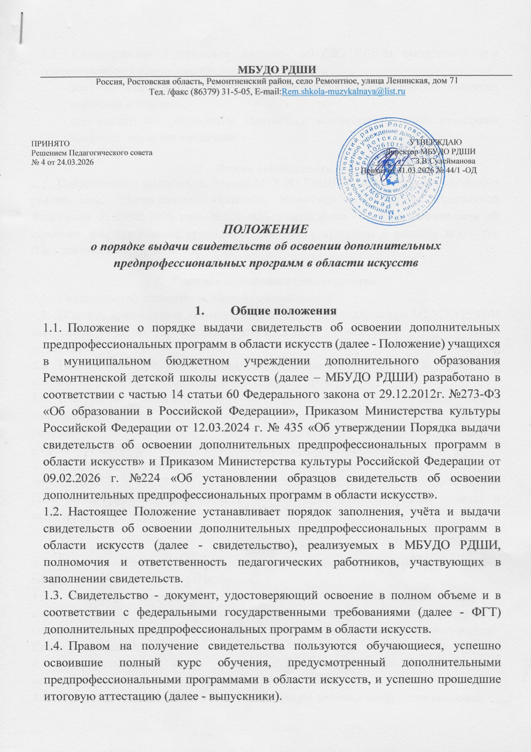
  - Свидетельство с отличием выдается МБУДО РДШИ выпускнику при одновременном соблюдении следующих условий:
- все итоговые оценки по учебным предметам в свидетельстве являются оценками «отлично»;
- все оценки по результатам выпускных экзаменов итоговой аттестации являются оценками «отлично».
- Форма свидетельств
  - Свидетельство выдаётся на бланке МБУДО РДШИ в соответствии с образцами свидетельств, утвержденных Приказом Министерства культуры Российской Федерации от 09.02.2026 года №224 «Об утверждении образцов свидетельств об освоении дополнительных предпрофессиональных программ в области искусств» (Приложение № 1, Приложение № 2).
- Порядок заполнения свидетельства
  - Свидетельство заполняется чёрной гелевой пастой.
  - Подписи председателя экзаменационной комиссии и директора МБУДО РДШИ заверяются печатью учреждения. Оттиск печати должен быть чётким и легко читаемым.
  - Подчистки, исправления, незаполненные графы не допускаются. В случае если какой-либо раздел не заполняется, в нем ставится прочерк.
  - В случае несогласия выпускника или его родителей (законных представителей) с содержанием записей подается заявление на имя директора МБУДО РДШИ. На основании представленного заявления директором определяется механизм разрешения проблемы. Срок решения вопроса определяет директор.
  - В случае утраты свидетельства выпускник может обратиться с заявлением на имя директора МБУДО РДШИ. На основании заявления, подписанного директором, может быть выдан дубликат документа, о чем делается соответствующая отметка в регистрационном журнале.
- Порядок учёта
  - Под учётом понимается регистрация свидетельства в Книге регистрации выдачи свидетельств (далее - Книга регистрации).
  - Каждому свидетельству присваивается регистрационный номер - индивидуальный, не повторяющийся номер, позволяющий идентифицировать свидетельство и сохраняющийся за ним в неизменном виде на весь период ведения Книги регистрации.
  - Регистрационный номер свидетельства должен точно соответствовать регистрационному номеру в Книге регистрации.
  - При учёте свидетельства, в Книгу регистрации вносятся следующие сведения:
    - Фамилия, Имя, Отчество выпускника.
    - Дата рождения выпускника.
    - Наименование освоенной дополнительной предпрофессиональной программы в области искусств, регистрационный номер свидетельства (свидетельства с отличием).
    - Фамилия, имя, отчество классного руководителя выпускника.
    - Год окончания обучения по программе.
    - Сведения об оценке уровня знаний учащегося по каждому учебному предмету.
- Сведения об оценке уровня знаний выпускника по каждому из итоговых экзаменов.
4.4.8. Подпись выпускника в получении свидетельства.
4.5. Книга регистрации находится у заместителя директора по учебно-воспитательной работе.
- Полномочия и ответственность педагогических работников
  - Сведения, внесённые в свидетельство, согласовываются с заместителем директора МБУДО РДШИ по учебно-воспитательной работе.
  - Ответственность за своевременность, полноту и достоверность сведений, внесённых в свидетельство, возлагается на преподавателей МБУДО РДШИ, реализующих данные дополнительные предпрофессиональные программы, и заведующих отделениями МБУДО РДШИ.
  - Решение об отказе в выдаче свидетельства обучающемуся принимается педагогическим советом МБУДО РДШИ в случае освоения дополнительной предпрофессиональной программы не в полном объёме, в случае неудовлетворительной итоговой аттестации, или её отсутствия, и оформляется протоколом.
- Порядок выдачи
  - Свидетельство выдаётся МБУДО РДШИ выпускнику на основании решения заседания экзаменационной комиссии не позднее 10 (десяти) календарных дней после дня издания приказа об отчислении выпускника.
  - Свидетельство выдаётся МБУДО РДШИ выпускнику, его родителю (законному представителю) или другому лицу при наличии доверенности, заверенной в порядке, установленном законодательством Российской Федерации.
Приложение №1
ОБРАЗЕЦ
свидетельства об освоении дополнительных предпрофессиональных программ в области искусств
Титул Лицевая сторона
СВИДЕТЕЛЬСТВО
об освоении дополнительных предпрофессиональных программ
в области искусств

ЛЕВАЯ ЧАСТЬ
(полное наименование образовательной организации)
(место нахождения образовательной организации)

СВИДЕТЕЛЬСТВО
об освоении дополнительной предпрофессиональной программы
в области искусств
Свидетельство подтверждает, что
(фамилия, имя, отчество (при наличии)
освоил (освоила) дополнительную предпрофессиональную программу
в области искусств
(наименование программы)
(срок освоения программы)
и успешно прошел (прошла) итоговую аттестацию
Регистрационный №
Дата выдачи «»20 года
ПРАВАЯ ЧАСТЬ

Сведения о результатах освоения дополнительной
предпрофессиональной программы в области искусств
Наименование учебных предметов обязательной части | Оценка
Наименование учебных предметов вариативной части | Оценка
Наименование выпускных экзаменов | Оценка
Председатель экзаменационной комиссии
(подпись) (фамилия, имя, отчество)
(при наличии)
Руководитель образовательной организации
(подпись) (фамилия, имя, отчество) (при наличии)
М. П.
Приложение №2
ОБРАЗЕЦ
свидетельства об освоении дополнительных предпрофессиональных программ в области искусств с отличием
Титул Лицевая сторона
СВИДЕТЕЛЬСТВО
об освоении дополнительных предпрофессиональных программ
в области искусств
с отличием

ЛЕВАЯ ЧАСТЬ
(полное наименование образовательной организации)
(место нахождения образовательной организации)

СВИДЕТЕЛЬСТВО
об освоении дополнительной предпрофессиональной программы
в области искусств
с отличием
Свидетельство подтверждает, что
(фамилия, имя, отчество (при наличии)
освоил (освоила) дополнительную предпрофессиональную программу
в области искусств
(наименование программы)
(срок освоения программы)
и успешно прошел (прошла) итоговую аттестацию
Регистрационный №
Дата выдачи «»20 года
ПРАВАЯ ЧАСТЬ

Сведения о результатах освоения дополнительной
предпрофессиональной программы в области искусств
Наименование учебных предметов обязательной части | Оценка
Наименование учебных предметов вариативной части | Оценка
Наименование выпускных экзаменов | Оценка
Председатель экзаменационной комиссии
(подпись) (фамилия, имя, отчество)
(при наличии)
Руководитель образовательной организации
(подпись) (фамилия, имя, отчество) (при наличии)
М. П.

